УПРАВЛЕНИЕ ОБРАЗОВАНИЯ АДМИНИСТРАЦИИ Г. КАНСКА
Муниципальное бюджетное дошкольное образовательное учреждение Детский сад № 47 «Теремок» комбинированного вида

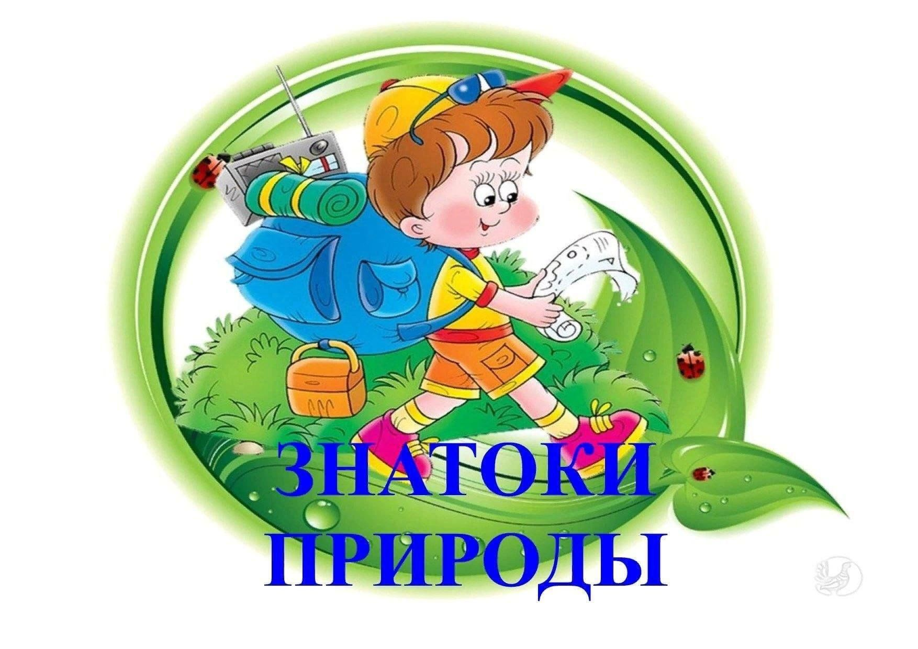

Воспитатель
Пшеничникова Ольга Александровна

«Знатоки природы»

Цель: создание условий для формирования навыков экологической культуры воспитанников, расширение кругозора детей, их знаний по окружающему миру. (познавательному развитию)
Задачи:
• продолжать уточнять и обобщать знания детей о растительном и животном мире нашего края.
• упражнять в умении различать деревья нашего края по описанию.
• узнавать и называть птиц, дикорастущие и культурные растения, грибы по их изображению.
• Развивать умение работать в коллективе, оказывать друг другу помощь;
развивать речь, внимание, умение анализировать содержание вопросов и загадок и давать полный содержательный ответ на них.
• Воспитывать познавательный интерес, чувство товарищества, уважение к партнерам и соперникам по игре.
Закреплять умение сравнивать и группировать предметы по разным признакам (мусор)
развивать умение классифицировать предметы по существенному признаку, обобщать.(4-лишний)
сплочение детского коллектива и установления позитивных взаимоотношений между детьми; снятие психоэмоционального напряжения, как способ эмоционального настроя на предстоящий день.(приветствие)

Интеграция о.о. –социально-коммуникативное, познавательное, речевое, физическое развитие.

Оборудование: «Незнакомый предмет-ящик», медали, осколки «Флора и Фауна» ,часы песочные, карточки «Блиц-опрос», 2шкатулки с загадками –(хлеб, вода),д/и 4-лишний ,экран ТV,мусор пластиковый (бутылки, стаканчики, трубочки, конструктор, киндер-капсулы) ,бумажный (каталоги, картон, коробки, фантики, бумага),2 контейнера «Пластик», «Бумага»,2подноса,крупа-рис,металлические предметы ,магниты, сито ,пинцеты, емкость для крупы и метал. предметов, 2стаканы с водой ,птица –галка, камушки, воронка, песок.
Предварительная работа : разучивание приветствия «Здравствуй!» ,повторение материалов по темам: «Родной город», «Природный и животный мир Красноярского края», беседы и игры «Раздельный мусор», чтение
Л. Н.Толстой «Галка», проведение элементарных опытов «Сила магнита», «Очисти воду».

Список литературы
1.Веракса Н.Е., Галимов О.Р. «Познавательно-исследовательская деятельность дошкольников». Для занятий с детьми 4-7 лет. – М. Мозаика-Синтез, 2014.
2.Дыбина О.В. «Занятия по ознакомлению с окружающим миром в подготовительной группе детского сада. Конспекты занятий. – М.: Мозаика-Синтез, 2011.
3.Николаева С.Н. Парциальная программа «Юный эколог». Система работы в подготовительной группе детского сада. – М.: Мозаика-Синтез ,2016.
4.Соломенникова О. А. Занятия по формированию элементарных экологических представлений в подготовительной группе детского сада. – М.: Мозаика-Синтез, 2009.
«Знатоки природы»
Подготовительная группа
Звучит музыка (сбор детей на О.Д)
Утреннее приветствие
Здравствуй правая рука — протягиваем вперёд,
Здравствуй левая рука — протягиваем вперёд,
Здравствуй друг - берёмся одной рукой с соседом,
Здравствуй друг — берёмся другой рукой,
Здравствуй, здравствуй дружный круг - качаем руками.
Мы стоим рука в руке, вместе мы большая лента,
Можем маленькими быть - приседаем,
Можем мы большими быть — встаём,
Но один никто не будет
Воспитатель
Сто вопросов – сто ответов
Как припомнить то и это?
Чтоб про всё на свете знать,
Надо много книг читать.
Коль в ответе ты уверен
Поскорее отвечай!
Хочешь сам себя проверить
С нами вместе поиграй!
(ответы детей «Да», хотим)
Мотив.к О.Д. Ребята найдите в группе предмет, которого раньше в группе не было (ходят по группе, ищут, находят «Черный ящик») (Открываем, в нем медали )

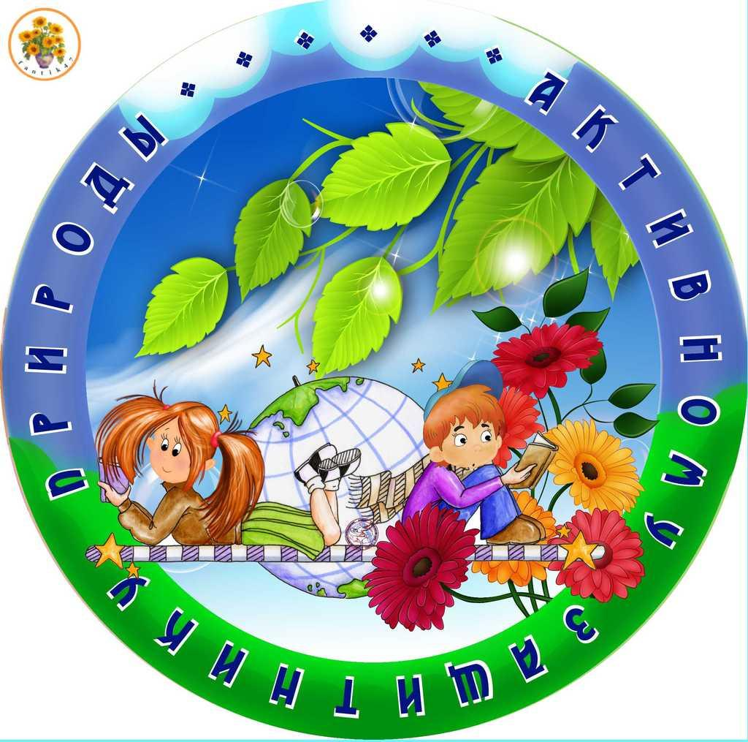

-Ребята, за что люди получают медали? (Рассуждают, за достижения, за спорт, за силу)
-А можно сказать, что эти медали за спортивные достижения? (нет, здесь нарисована природа, цветы, земля)
….
-Посмотрите, здесь осколки 2 цветов зеленого и голубого, возьмите по одному осколку и разбейтесь на 2 команды, согласно выбранному цвету. (разбиваются на команды)
Теперь у нас есть 2 команды. Обратите внимание, если вы перевернете осколок и составите все осколки вместе, то у вас получится картинка.
(составляют картинку «Флора» и «Фауна»)
Посмотрите на картинку и придумайте ей название-это и будет название ваших команд
(придумывают названия)

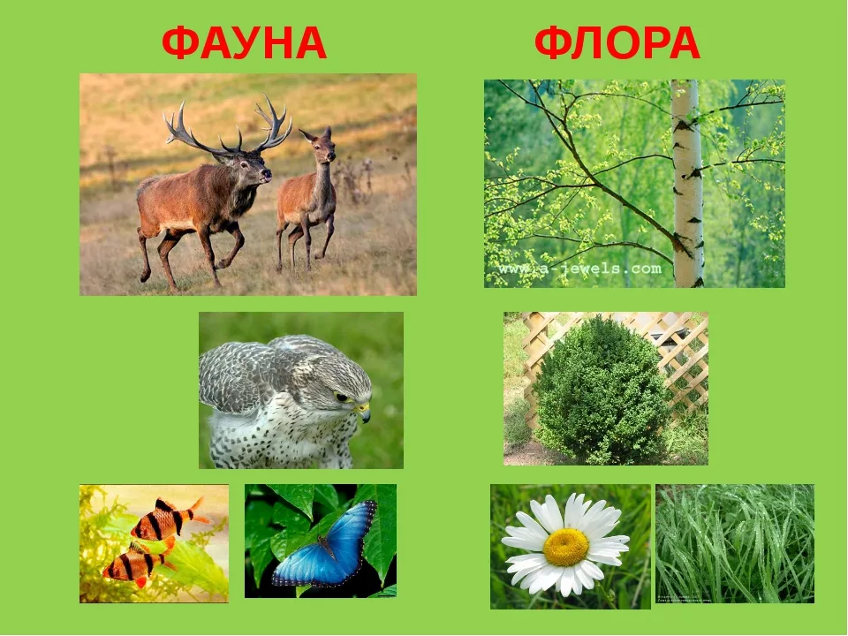

Представляют свои команды, выбирают капитана команды.
-А сейчас я вам напомню правила игры:
-В процессе игры нельзя подсказывать друг другу и перебивать своих товарищей;
-Если команда, отвечающая на вопрос затрудняется или даёт неверный ответ, то отвечает другая команда, т. е. соперники;
-За каждый правильный ответ даётся жетон;
-Задания выполняются двумя командами поочерёдно;
-Нужно быть внимательным и терпеливым.
Итак, начинаем нашу игру !

1. Вопрос –ответ
1. Название нашей планеты –Земля
1. Как называется край в котором мы живем?
2. Первый месяц осени-сентябрь
2. Сколько всего времен года? -4
3. Новогоднее дерево –ель
3. Сок какого дерева полезен людям-береза
4. Как называется природное явление, когда опадают листья?
4. Как называется лес, где растут сосны, ели, кедр -хвойный
5. Как называется домашний родственник зайца? -Кролик
5. Дикий родственник свиньи. –Кабан
6. Какое растение лечит ссадины и раны? –подорожник
6. Какое растение может нас обжечь? -Крапива
Молодцы, ребята (считаем фишки первого тура, определяем лидеров)

2. Внимание «2 шкатулки» для капитанов команд
Капитаны выбирают шкатулку (советуются, по считалке )
Загадка –что находится в шкатулке?
1. Рос сперва я на воле в поле
Летом цвел и колосился, а когда обмолотился
То в зерно вдруг превратился
Из зерна в муку и тесто
В магазине занял место (ХЛЕБ)

2. В морях и реках обитает,
Но часто по небу летает.
А как наскучит ей летать,
На землю падает опять. (Вода)

Подводим итог 2 тура (считаем фишки, определяем лидера)
3.- Ребята, случилась беда - злой «МУСОР» заполонил «ПРИРОДУ».
И теперь, мы с вами должны спасти природу.
Во многих странах – существует раздельный способ сбора мусора. На улицах стоят мусорные контейнеры разных цветов. В них складывают соответствующий мусор. Вы тоже сегодня должны это сделать.
Задание: перед вами 2 контейнера -
1.команда собирает только пластиковые предметы в соответствующий контейнер,
2. команда собирает предметы для контейнера с бумажными отходами.
По команде – каждая команда складывает мусор по контейнерам.
(Определяем лидеров, считаем фишки)
4. «4-лишний»
Внимание на экран!
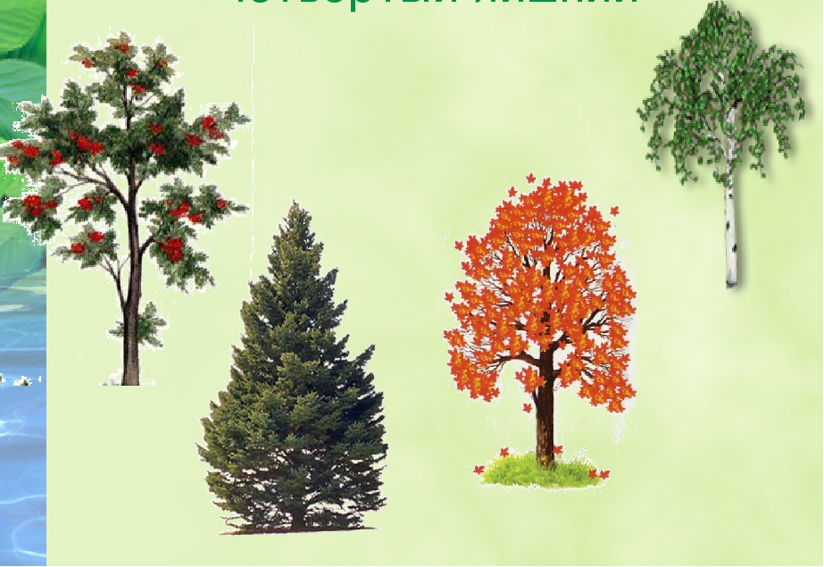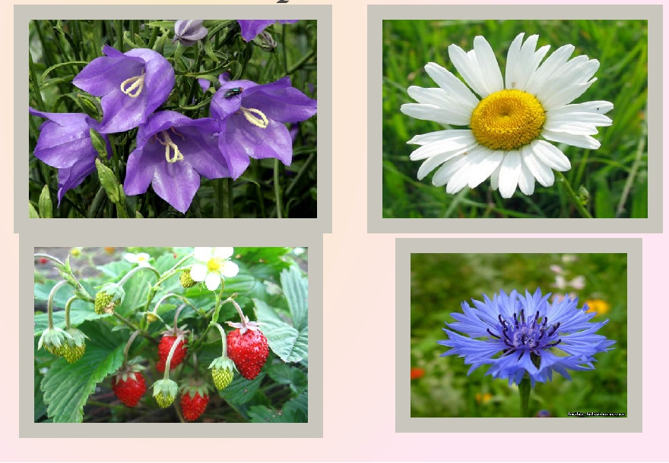

5. Ведущий: А мы переходим к следующему испытанию «Эксперименты» первая команда «Напоите галку».
Перед вами на столиках стоят прозрачные бутылки с водой. Но бутылки не полные, и галка, сидящая на горлышке, не может достать воду, а ей так хочется пить. Помогите галке напиться.
Вопрос : Как это сделать? (Повысить уровень воды в бутылке. Для этого можно использовать камушки.)

Вторая команда «Помоги Золушке»
Перед вами на подносе крупа рисовая и разные предметы. Подумайте, как быстрее выполнить задание, чем можно воспользоваться. А предметы, которые могут вам помочь, лежат вот на этом столике. (На небольшом столике лежат: сита разных размеров, магниты, пинцеты, миски, пустые коробочки для пуговиц и крючков.)
- Почему вы решили воспользоваться магнитом? (выполняют, рассуждают, анализируют)

Ведущий: Трудные поручения, но я думаю, что наши команды с ними справятся.

Итак, наши игры юных знатоков природы завершились
Вы настоящие друзья и знатоки природы. Я с радостью принимаю вас в
«Клуб ЗНАТОКОВ ПРИРОДЫ».
Земля наш родной и единственный дом,
Так пусть Мир и Счастье поселятся в нем!
Планету Земля сохранить мы должны,
Иначе просто не будет Земли!
Вручает всем детям медали.

